Protokół Nr XXII/2025

z XXII sesji Rady Gminy w Sobolewie, która odbyła się w dniu 08 grudnia 2025 r. w sali konferencyjnej Urzędu Gminy w Sobolewie
Godzina rozpoczęcia – 15⁰¹
Godzina zakończenia – 15¹⁰
Obradom przewodniczył Jan Krupa – Przewodniczący Rady Gminy w Sobolewie.
Protokolant obrad – Mariola Kępka
Stan rady – 15 radnych.
Obecnych – 15 radnych.
Ponadto w sesji uczestniczyli:
Maciej Błachnio – Wójt Gminy Sobolew.
Kinga Jabłońska – Skarbnik Gminy Sobolew.

Załączniki do protokołu stanowią:
1. Lista obecności radnych – załącznik nr 1.
2. Lista obecności sołtysów – załącznik nr 2.
3. Lista obecności zaproszonych gości – załącznik nr 3.

Otwarcie obrad
Przewodniczący Rady Gminy w Sobolewie Jan Krupa otworzył XXII sesję Rady Gminy w Sobolewie.
Następnie powitał Wójta, Skarbnika, sołtysów i radnych.
Na wstępie Przewodniczący poinformował, iż obrady Rady są transmitowane i utrwalane za pomocą urządzeń rejestrujących obraz i dźwięk, zaś nagrania obrad będą udostępnione w Biuletynie Informacji Publicznej, na stronie internetowej Gminy oraz w komórce organizacyjnej Urzędu Gminy w Sobolewie, odpowiedzialnej za obsługę Rady - w postaci nośników w wersji elektronicznej, służących do przenoszenia i przechowywania danych.
Przewodniczący poinformował, że ustawowy skład Rady Gminy w Sobolewie wynosi 15 radnych, w sesji uczestniczy 15 radnych, co stanowi kworum, a zatem można obradować i podejmować prawomocne uchwały.

Rozpatrzenie wniosków w sprawie zmian porządku obrad
Przewodniczący zapytał czy ktoś ma uwagi do porządku obrad.
Nikt nie zgłosił uwag.

Podjęcie uchwały w sprawie udzielenia dotacji celowej na remont dachu dworu modrzewiowego w miejscowości Sobolew
Projekt uchwały omówił Wójt Gminy.
Przewodniczący otworzył dyskusję do powyższego punktu.
Nikt nie zabrał głosu.
Następnie Przewodniczący odczytał projekt uchwały i poinformował, iż odbędzie się głosowanie jawne imienne nad przyjęciem zaproponowanego projektu uchwały.
W wyniku głosowania uchwała została podjęta.
Wykaz z imiennego głosowania oraz uchwała stanowią załącznik nr 4 do protokołu.

Podjęcie uchwały w sprawie zmiany Wieloletniej Prognozy Finansowej Gminy Sobolew na lata 2025-2029
Skarbnik Kinga Jabłońska omówiła projekt uchwały w sprawie zmiany Wieloletniej Prognozy Finansowej Gminy Sobolew na lata 2025-2029 oraz projekt uchwały w sprawie zmian w budżecie Gminy Sobolew na rok 2025.
Przewodniczący otworzył dyskusję do powyższego punktu.
Głos zagrał Wójt dopowiadając, że do szkół w Anielowie i Kaleniu Drugim przekazywana jest tzw. subwencja oświatowa.
Następnie Przewodniczący odczytał projekt uchwały i poinformował, iż odbędzie się głosowanie jawne imienne nad przyjęciem zaproponowanego projektu uchwały.
W wyniku głosowania uchwała została podjęta.
Wykaz z imiennego głosowania oraz uchwała stanowią załącznik nr 5 do protokołu.

Podjęcie uchwały w sprawie zmian w budżecie Gminy Sobolew na 2025 rok
Nikt nie zabrał głosu.
Następnie Przewodniczący odczytał projekt uchwały i poinformował, iż odbędzie się głosowanie jawne imienne nad przyjęciem zaproponowanego projektu uchwały.
W wyniku głosowania uchwała została podjęta.
Wykaz z imiennego głosowania oraz uchwała stanowią załącznik nr 6 do protokołu.

Zamknięcie obrad
W związku z wyczerpaniem porządku obrad Przewodniczący Rady Jan Krupa dokonał zamknięcia XXII sesji Rady Gminy w Sobolewie.
Na tym protokół zakończono.
Mariola Kępka Jan Krupa
protokolant Przewodniczący Rady Gminy


Urząd Gminy w Sobolewie Numer załącznika

08-460 Sobolew, ul. Rynek 1 tel.: 25 682-50-23 www.sobolew.pl
Na sesji

“
Sesja XXII.2025
”

stawiło się

15

radnych, natomiast

0

radnych
było nieobecnych
.

Ustalono

kworum
.
Rada

jest władna

do podejmowania decyzji
.

Lista obecności była następująca
:

Obecni radni
:

1
.Tomasz Bieńko

2
.Krystian Błażejczyk

3
.Karolina Chmielak

4
.Tomasz Cieśla

5
.Piotr Dudziński

6
.Adam Dziubak

7
.Marta Kobus

8
.Jan Krupa

9
.Grażyna Lewandowska

10
.Damian Mirowski

11
.Mariusz Nitka

12
.Anna Sowa

13
.Mirosław Śliz

14
.Anna Wiśnioch

15
.Jarosław Wiśnioch

Nieobecni radni
:

Operatorem systemu był Admin.
Wygenerowano z systemu DSSS Vote za pośrednictwem oprogramowania DSSS Vote App.

Urząd Gminy w Sobolewie Numer załącznika
08-460 Sobolew, ul. Rynek 1 tel.: 25 682-50-23 www.sobolew.pl
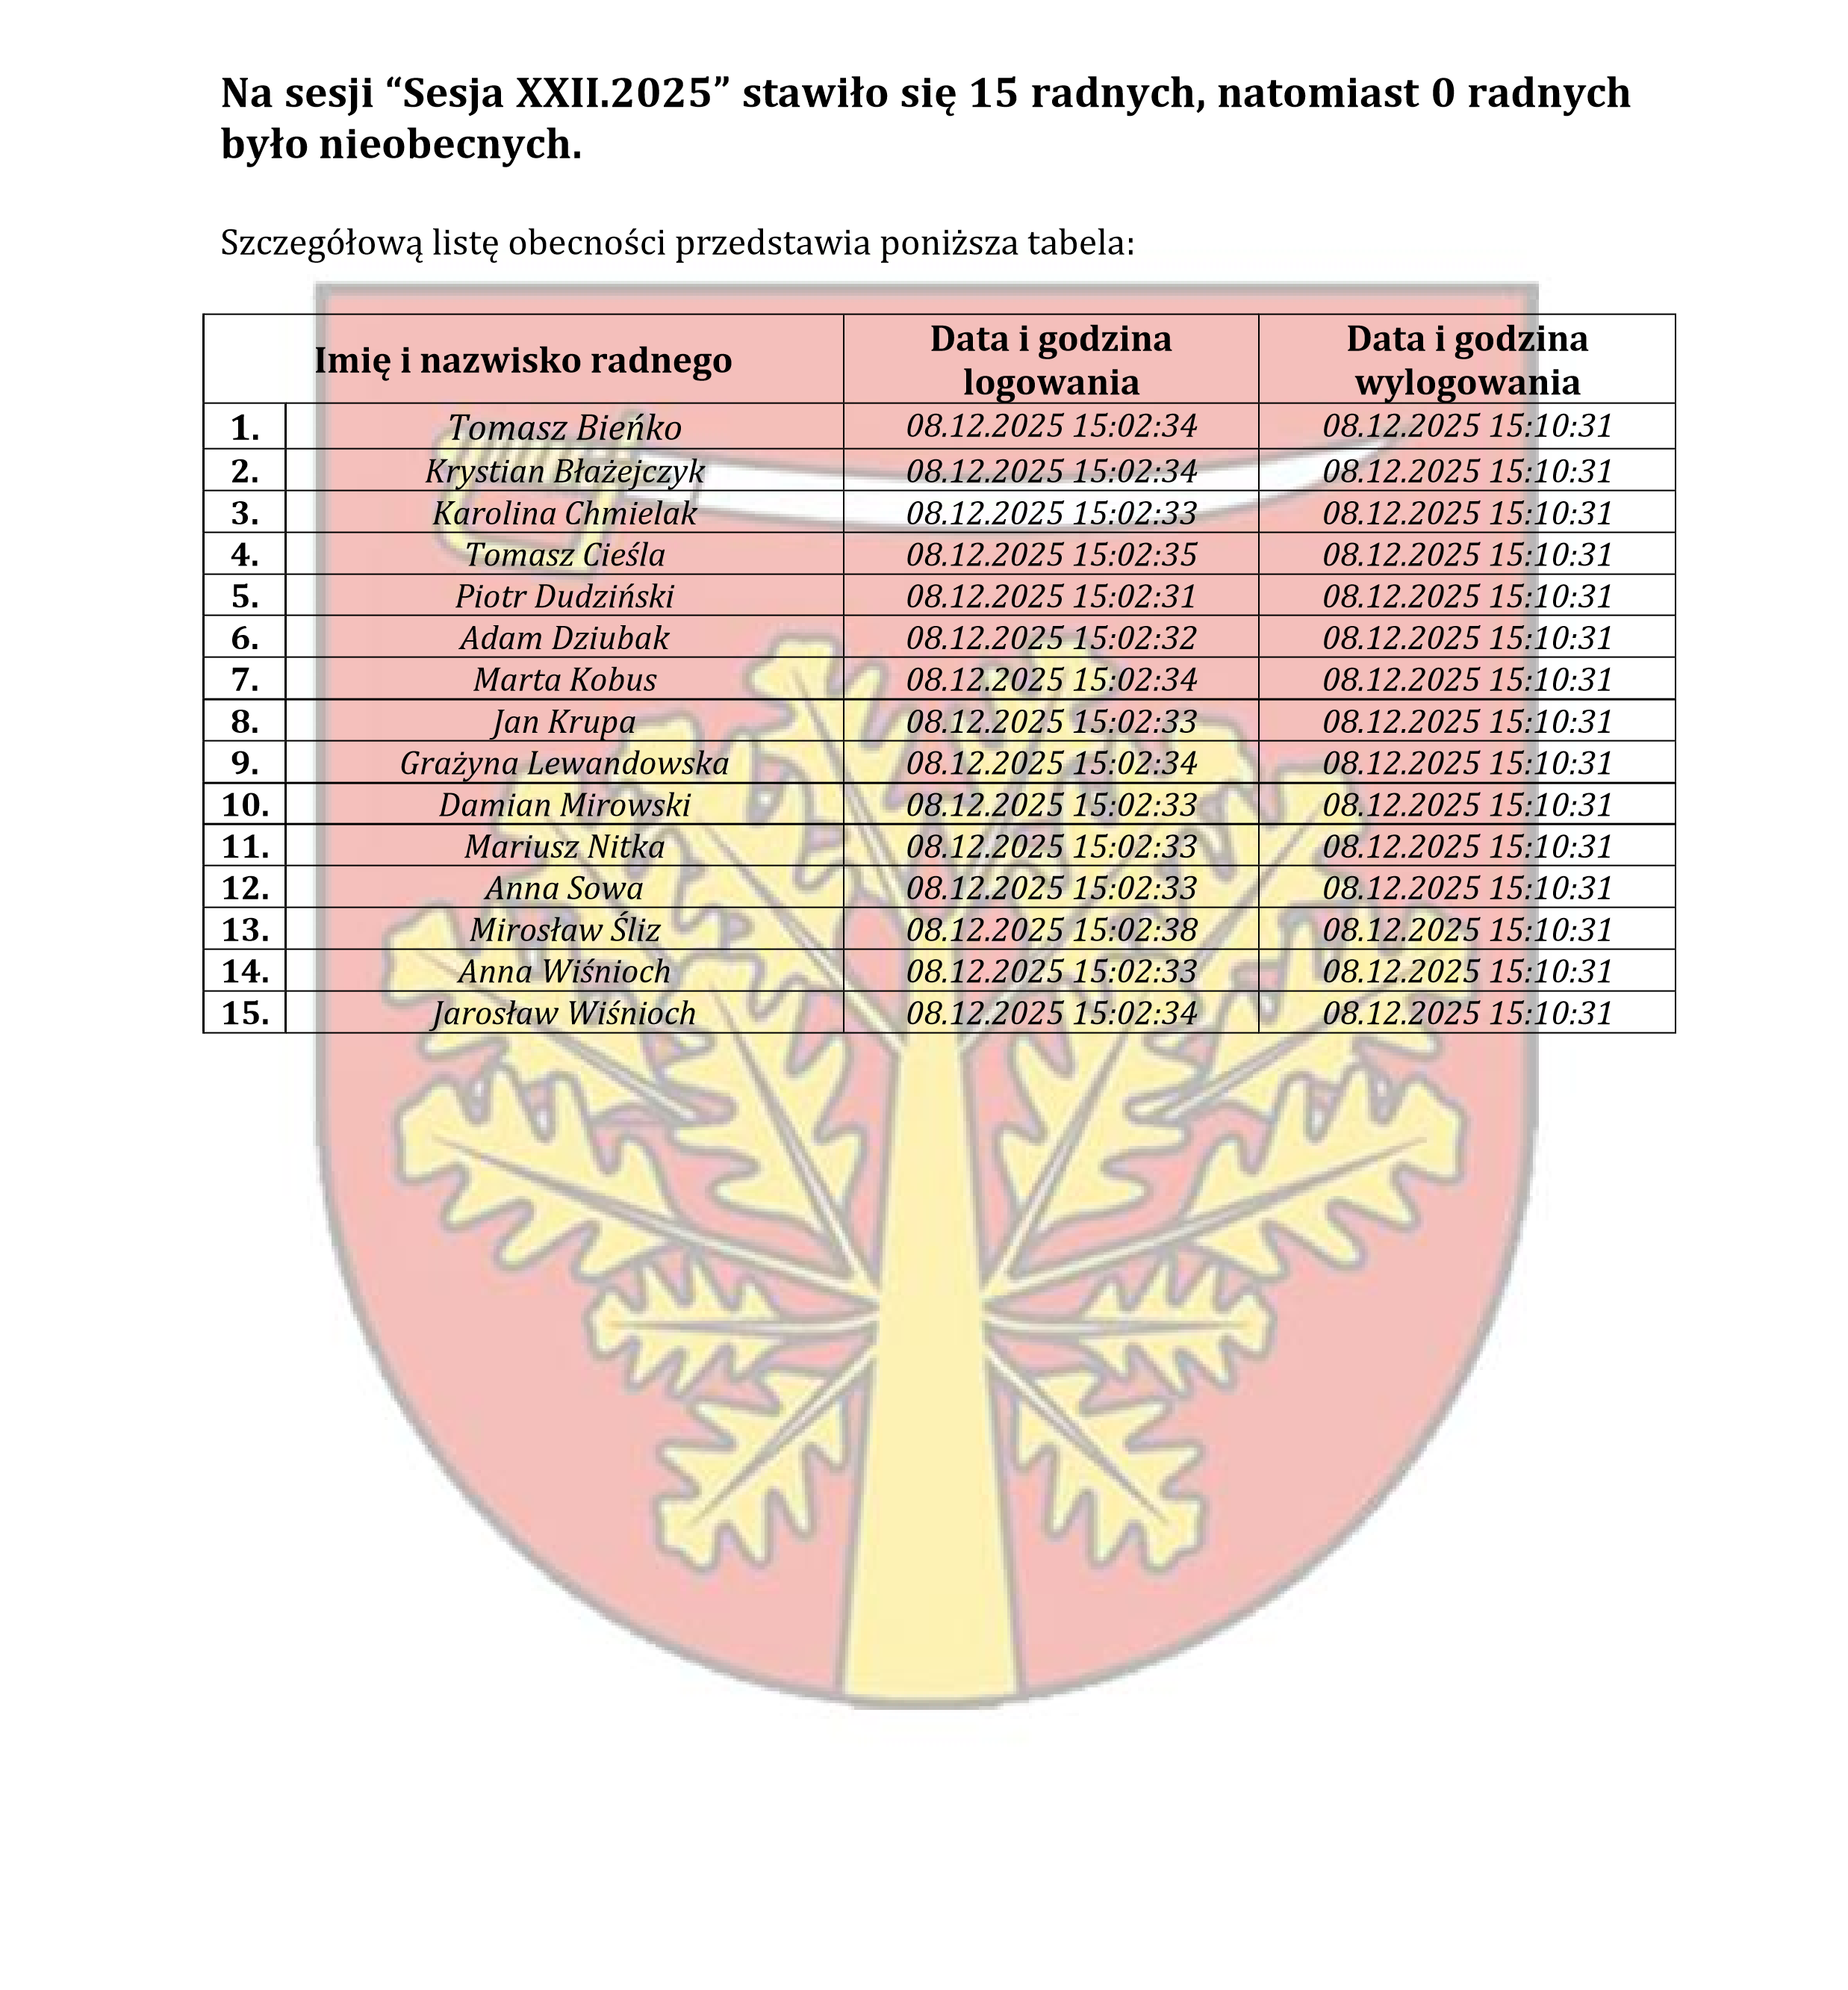
Operatorem systemu był Admin.
Wygenerowano z systemu DSSS Vote za pośrednictwem oprogramowania DSSS Vote App.

Urząd Gminy w Sobolewie Numer załącznika
08-460 Sobolew, ul. Rynek 1 tel.: 25 682-50-23 www.sobolew.pl

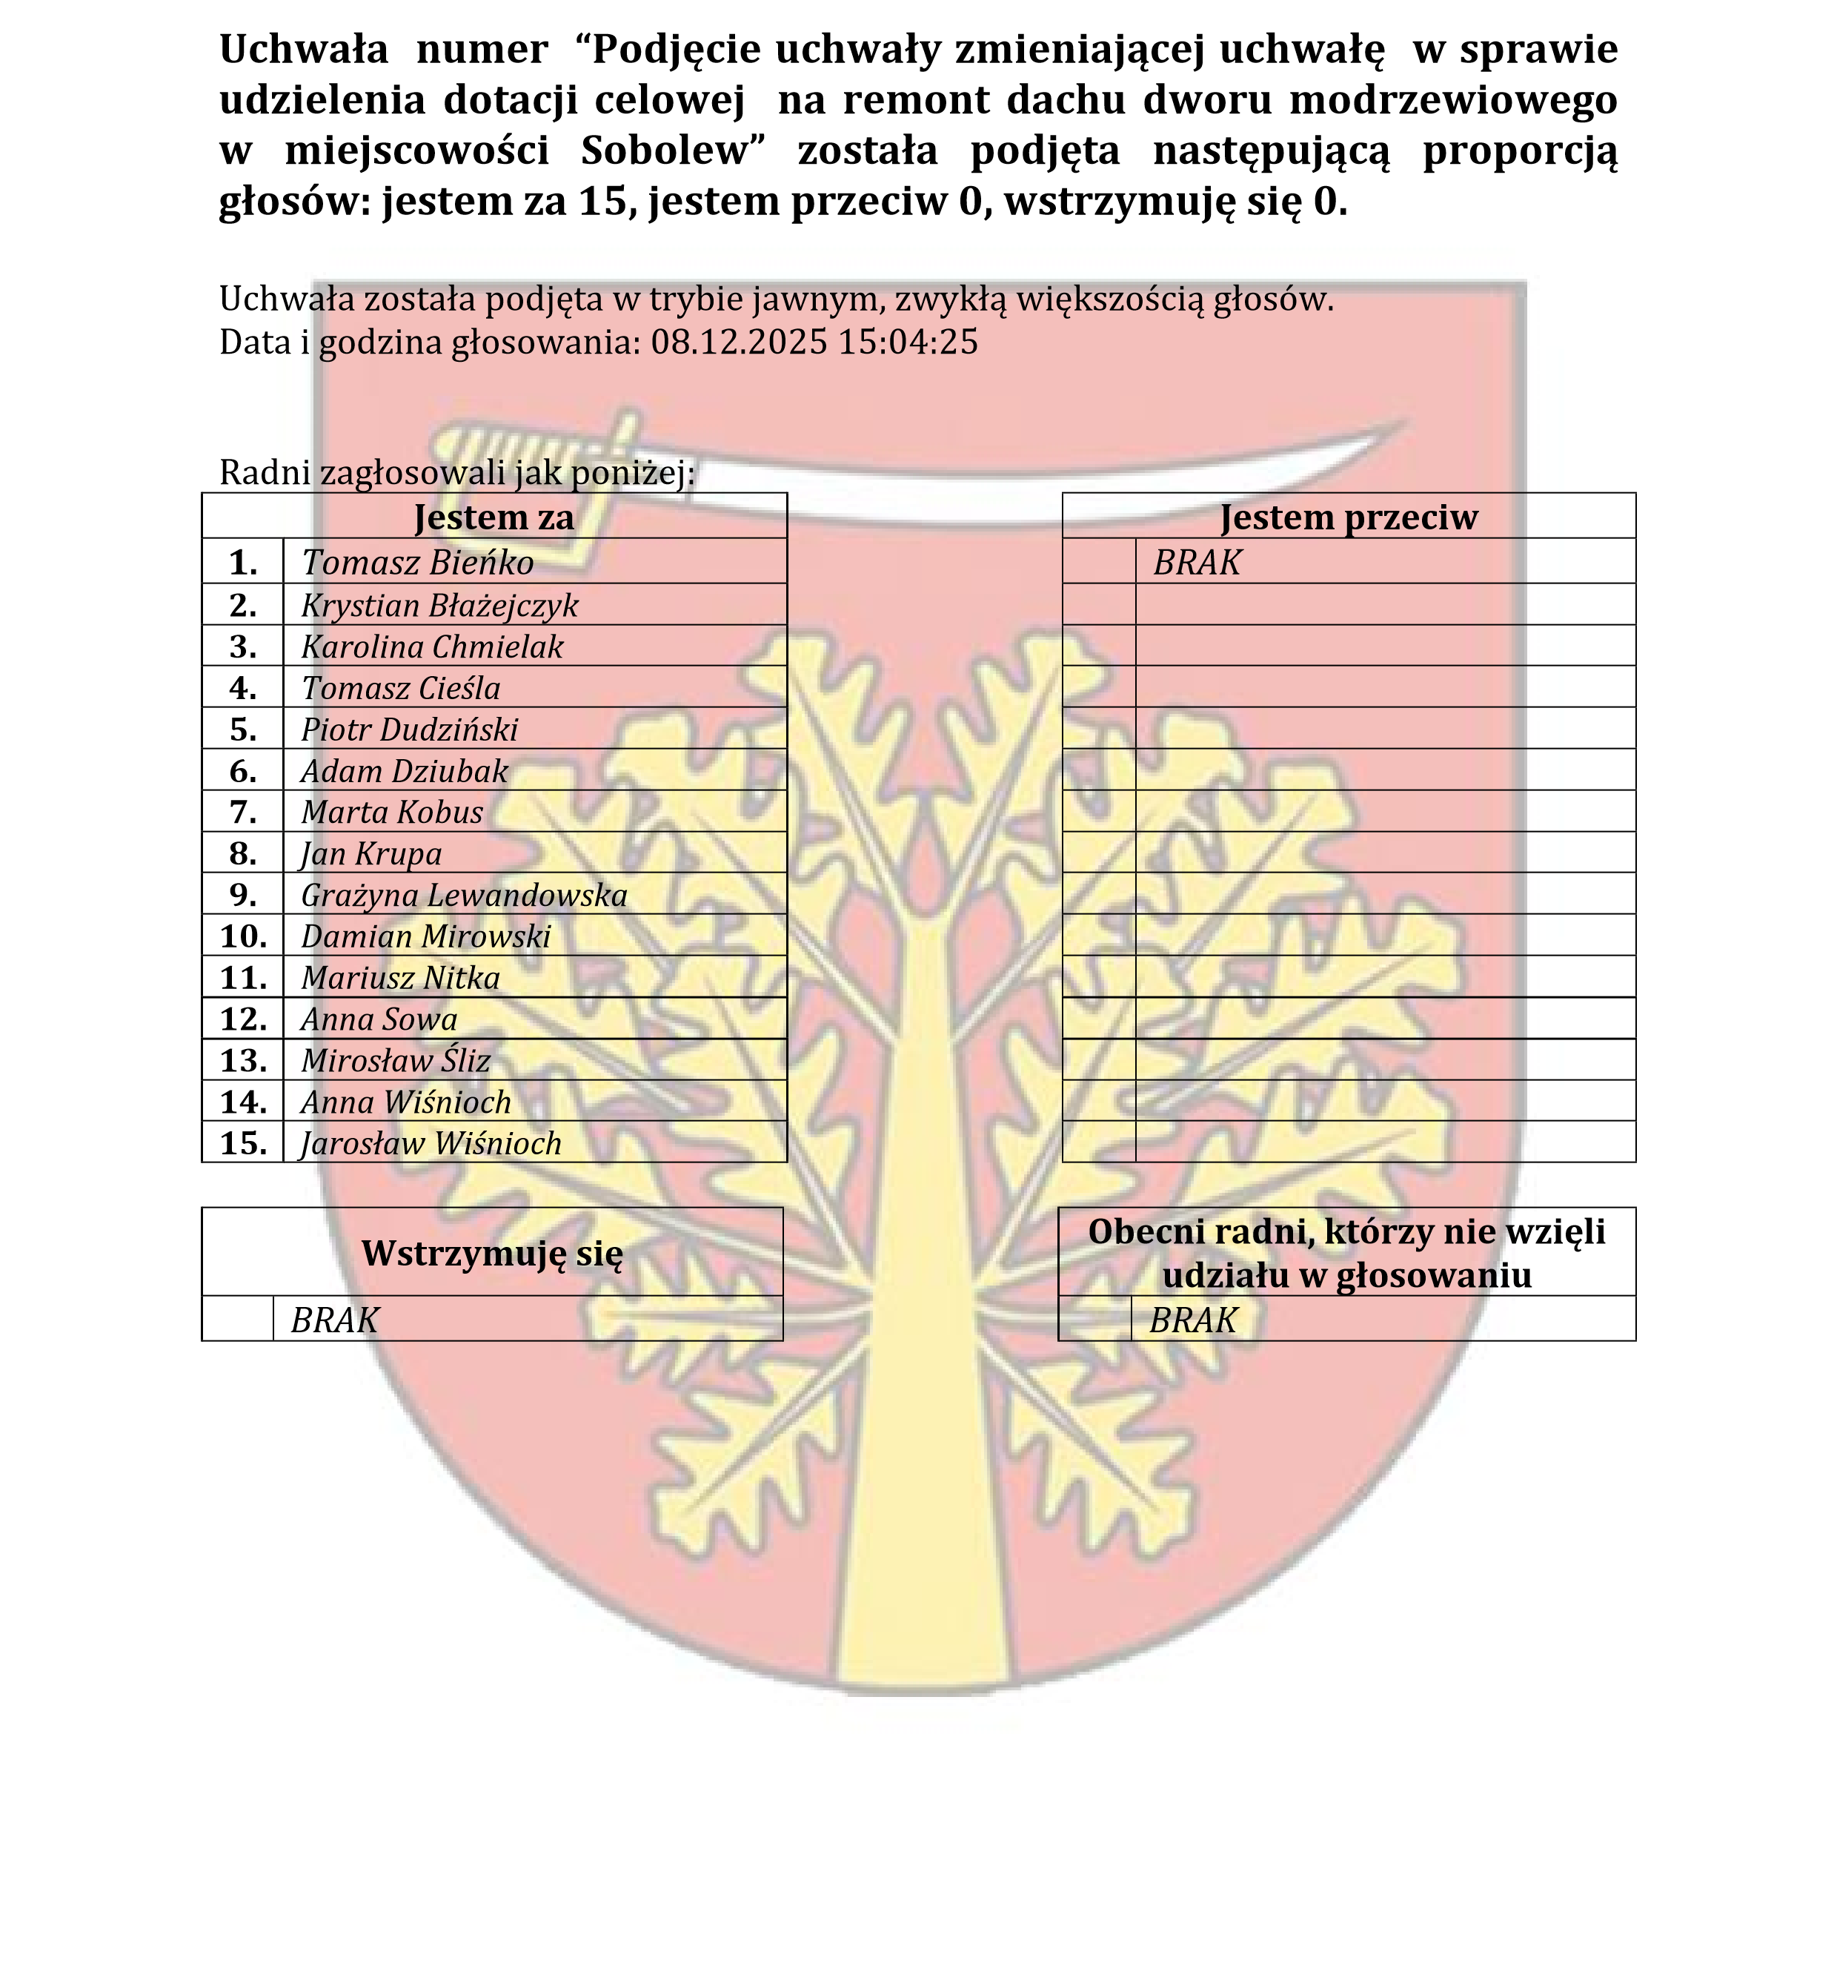
Operatorem systemu był Admin.
Wygenerowano z systemu DSSS Vote za pośrednictwem oprogramowania DSSS Vote App.

Urząd Gminy w Sobolewie Numer załącznika
08-460 Sobolew, ul. Rynek 1 tel.: 25 682-50-23 www.sobolew.pl

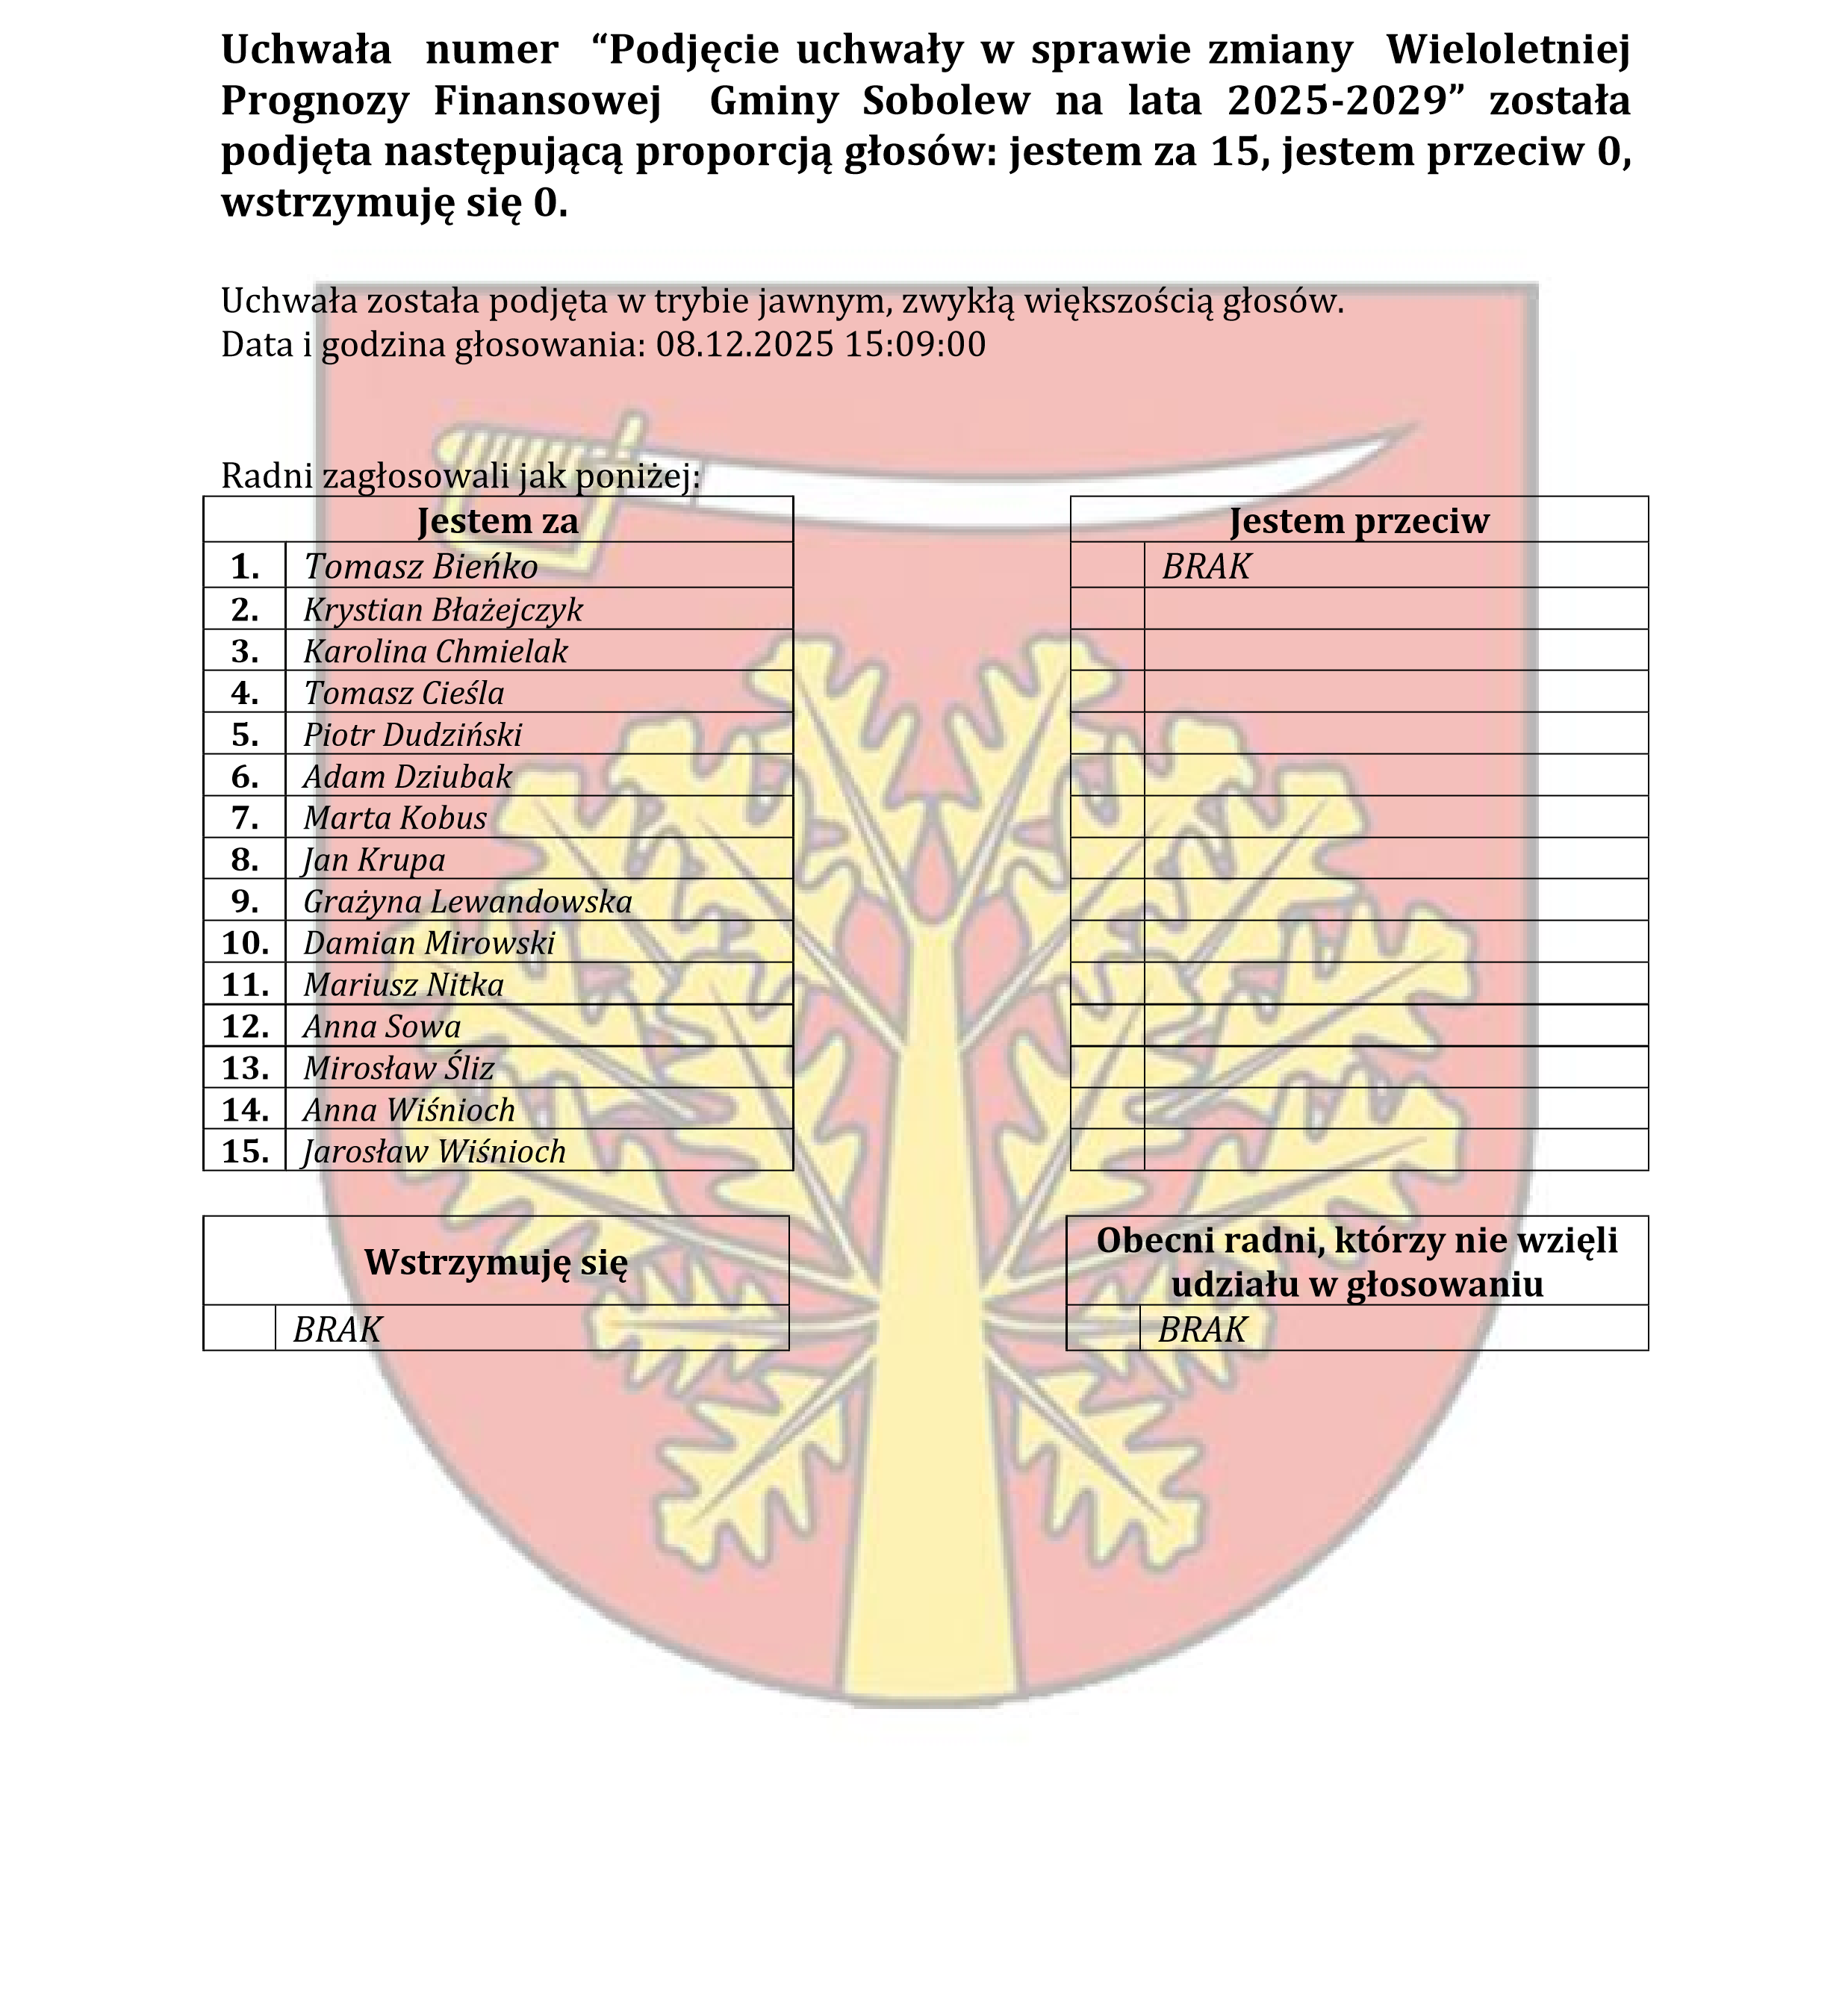
Operatorem systemu był Admin.
Wygenerowano z systemu DSSS Vote za pośrednictwem oprogramowania DSSS Vote App.

Urząd Gminy w Sobolewie Numer załącznika
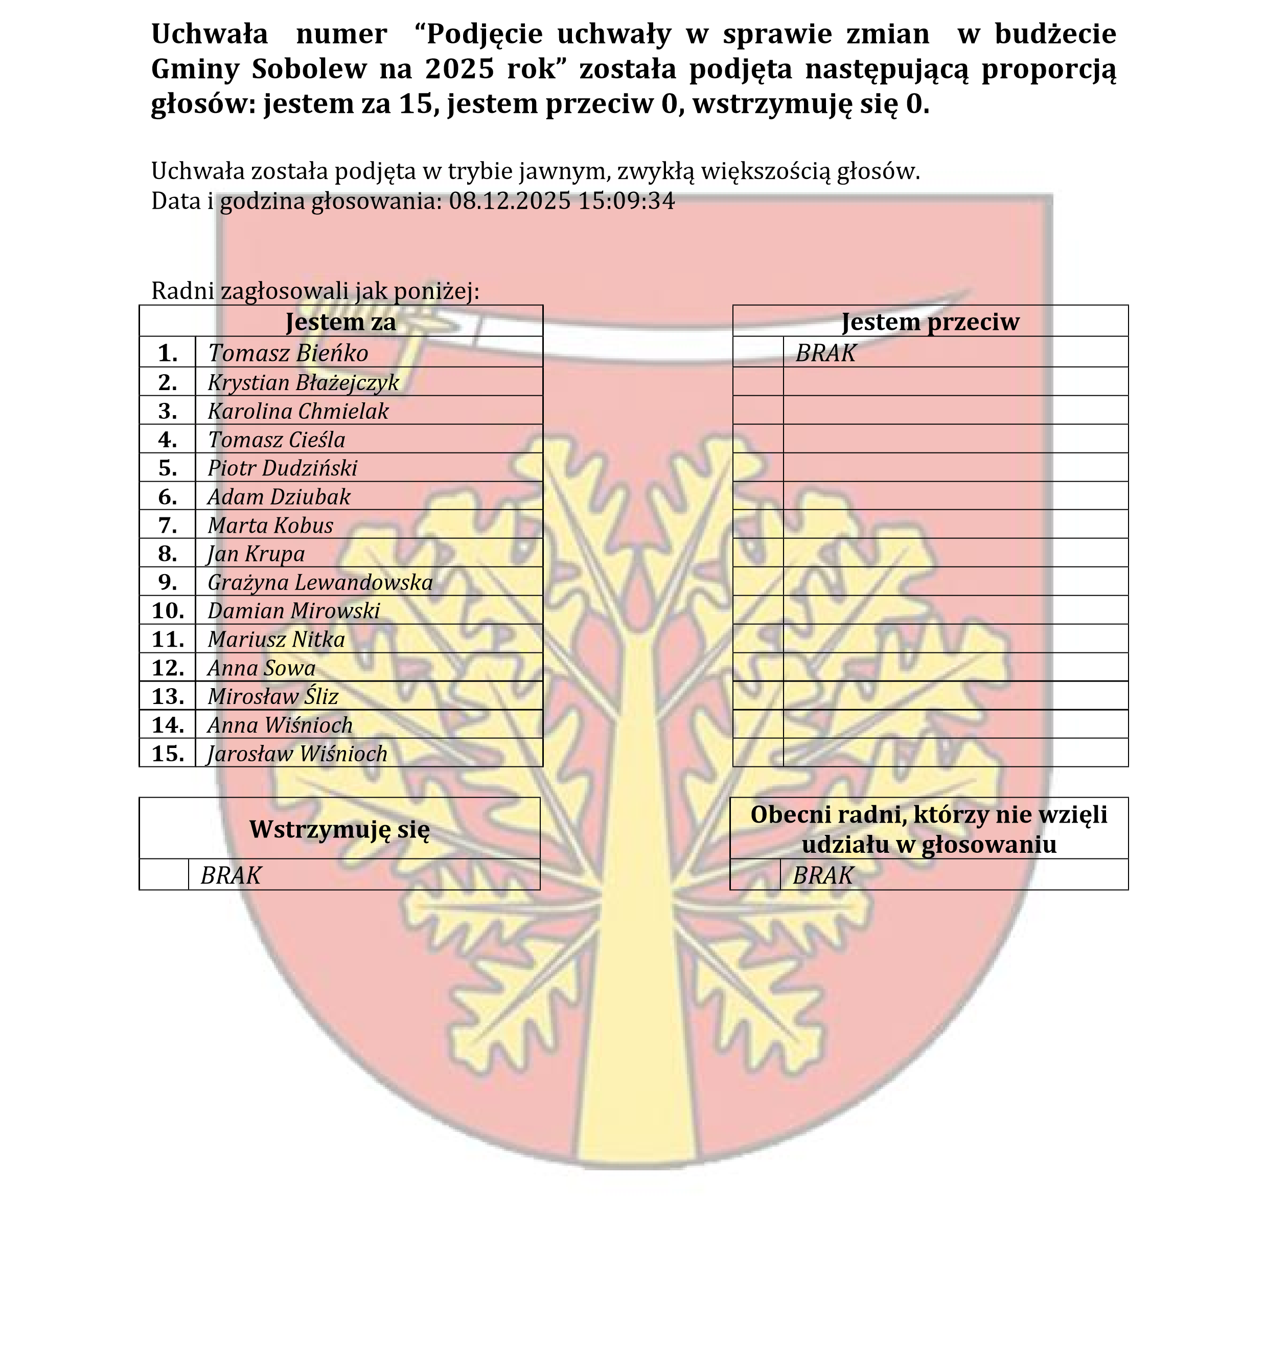
08-460 Sobolew, ul. Rynek 1 tel.: 25 682-50-23 www.sobolew.pl
Operatorem systemu był Admin. Wygenerowano z systemu DSSS Vote za pośrednictwem oprogramowania DSSS Vote App.

